NAŘÍZENÍ JIHOČESKÉHO KRAJE
ze dne 4. 5. 2022
o vyhlášení přírodní památky Vosecký rybník
a o stanovení jejích bližších ochranných podmínek

Rada Jihočeského kraje vydává dne 4. 5. 2022 podle § 36 a § 77a odst. 2 zákona č. 114/1992 Sb., o ochraně přírody a krajiny, ve znění pozdějších předpisů, dále podle § 7 a § 59 odst. 1 písm. k) zákona č. 129/2000 Sb., o krajích, ve znění pozdějších předpisů, toto nařízení.

Článek 1

Vymezení přírodní památky
- Tímto nařízením se zřizuje přírodní památka Vosecký rybník a stanovují se omezení ve využití jejího území.
- Přírodní památka se nachází ve správním obvodu obce s rozšířenou působností Jindřichův Hradec, v obvodu územní působnosti obce Střížovice. Přírodní památka zahrnuje část katastrálního území Střížovice u Kunžaku.
- Hranice přírodní památky se stanoví uzavřeným geometrickým obrazcem s přímými stranami, jehož vrcholy jsou určeny souřadnicemi jednotné trigonometrické sítě katastrální (dále jen „S-JTSK“). Seznam souřadnic v souřadnicovém systému S-JTSK jednotlivých vrcholů geometrického obrazce, jak jdou v obrazci za sebou, je uveden v příloze č. 1 k tomuto nařízení.
- Ochranné pásmo přírodní památky Vosecký rybník se nezřizuje.
- Grafické znázornění území nově vymezené přírodní památky Vosecký rybník je zakresleno do katastrální mapy, která je přílohou č. 2 tohoto nařízení.

Článek 2

Soustava NATURA 2000
Území přírodní památky Vosecký rybník bylo zařazeno nařízením vlády č. 318/2013 Sb., kterým se stanoví národní seznam evropsky významných lokalit, ve znění pozdějších předpisů, mezi evropsky významné lokality (dále jen „EVL“) a tvoří EVL s názvem „Vosecký rybník“, kód lokality CZ0314638.

Článek 3

Předmět ochrany
Přírodní památka je zřízena pro ochranu populace silně ohrožené puchýřky útlé (Coleanthus subtilis). Obecně jsou zde předmětem ochrany typičtí zástupci druhů rostlin a živočichů vázaní na extenzivně využívané mezotrofní rybníky.

Článek 4

Bližší ochranné podmínky
Jen se souhlasem příslušného orgánu ochrany přírody lze na území přírodní památky:
a/ povolovat změny druhu pozemků nebo způsobů jejich využití;
b/ povolovat a provádět změny dokončených staveb nebo změny staveb před jejich dokončením;
c/ zřizovat skládky jakýchkoli materiálů;
d/ povolovat a provádět změny vodního režimu pozemků;
e/ hnojit pozemky nebo používat chemické prostředky;
f/ vysazovat nebo vysévat rostliny či vypouštět živočichy;
g/ zřizovat přikrmovací zařízení nebo slaniska;
h/ přikrmovat ryby a zvěř;
i/ provádět letnění nebo zimování rybníků;
j/ zasahovat do litorálních porostů, provádět úpravy dna a břehů včetně odbahňování;
k/ chovat ryby nebo vodní drůbež, schvalovat zarybňovací plány;
l/ manipulovat s výškou vodní hladiny kromě stavů vyžadujících okamžitý zásah (povodňové stavy a mimořádné situace dle manipulačního řádu).
Výše uvedené souhlasy se nevyžadují, pokud tyto činnosti vykonává přímo příslušný orgán ochrany přírody nebo jsou příslušným orgánem ochrany přírody požadovány v rámci realizace schváleného plánu péče nebo v rámci opatření ke zlepšení stavu prostředí přírodní památky.

Článek 5
Obecná ustanovení
Porušení povinnosti stanovené tímto nařízením lze postihnout jako přestupek.

Článek 6
Účinnost
Toto nařízení nabývá účinnosti patnáctým dnem následujícím po dni vyhlášení ve Sbírce právních předpisů územních samosprávných celků a některých správních úřadů.

Mgr. František Talíř v. r. MUDr. Martin Kuba v. r.
1. náměstek hejtmana hejtman
Příloha č. 1 k nařízení Jihočeského kraje ze dne 4. 5. 2022: seznam souřadnic v souřadnicovém systému S-JTSK jednotlivých vrcholů geometrického obrazce, kterými jsou stanoveny hranice přírodní památky Vosecký rybník.

číslo bodu | souřadnice – Y [m] | souřadnice – X [m] | pořadí bodu v obrazci | zdroj souřadnic
1 | 705 778,91 | 1 154 646,85 | 1 | výpočet
2 | 705 744,83 | 1 154 658,73 | 2 | výpočet
3 | 705 713,66 | 1 154 677,26 | 3 | výpočet
4 | 705 685,69 | 1 154 708,24 | 4 | výpočet
5 | 705 683,44 | 1 154 711,10 | 5 | výpočet
6 | 705 705,10 | 1 154 730,01 | 6 | výpočet
7 | 705 722,14 | 1 154 842,45 | 7 | výpočet
8 | 705 733,50 | 1 154 917,76 | 8 | výpočet
9 | 705 868,15 | 1 154 928,84 | 9 | výpočet
10 | 705 944,74 | 1 154 880,73 | 10 | výpočet
11 | 705 994,34 | 1 154 896,19 | 11 | výpočet
12 | 706 055,88 | 1 154 924,70 | 12 | výpočet
13 | 706 057,69 | 1 154 919,70 | 13 | výpočet
14 | 706 061,09 | 1 154 910,32 | 14 | výpočet
15 | 706 066,52 | 1 154 894,91 | 15 | výpočet
16 | 706 061,17 | 1 154 886,33 | 16 | výpočet
17 | 706 050,85 | 1 154 878,05 | 17 | výpočet
18 | 706 041,15 | 1 154 873,65 | 18 | výpočet
19 | 706 030,99 | 1 154 869,04 | 19 | výpočet
20 | 706 026,40 | 1 154 864,41 | 20 | výpočet
21 | 705 983,17 | 1 154 790,38 | 21 | výpočet
22 | 705 925,76 | 1 154 690,14 | 22 | výpočet
23 | 705 909,68 | 1 154 667,89 | 23 | výpočet
24 | 705 889,87 | 1 154 646,34 | 24 | výpočet
25 | 705 877,32 | 1 154 625,31 | 25 | výpočet
26 | 705 870,55 | 1 154 613,97 | 26 | výpočet

Příloha č. 2 k nařízení Jihočeského kraje ze dne 4. 5. 2022: vymezení přírodní památky Vosecký rybník na podkladu katastrální mapy

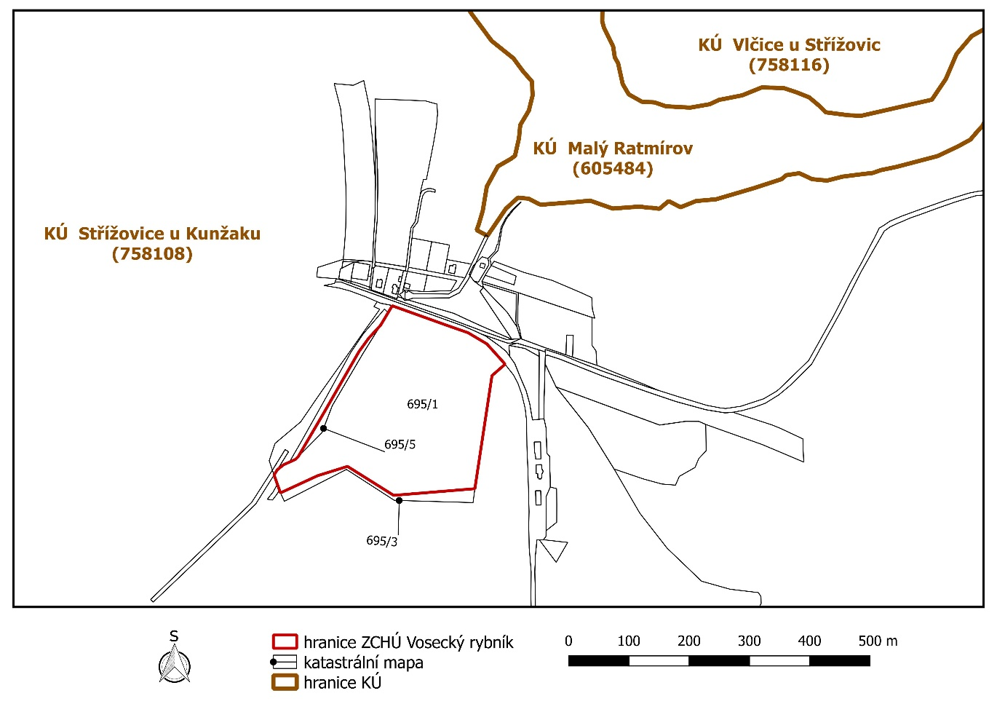

) Nařízení vlády č. 430/2006 Sb., o stanovení geodetických referenčních systémů a státních mapových děl závazných na území státu a zásadách jejich používání, ve znění pozdějších předpisů

